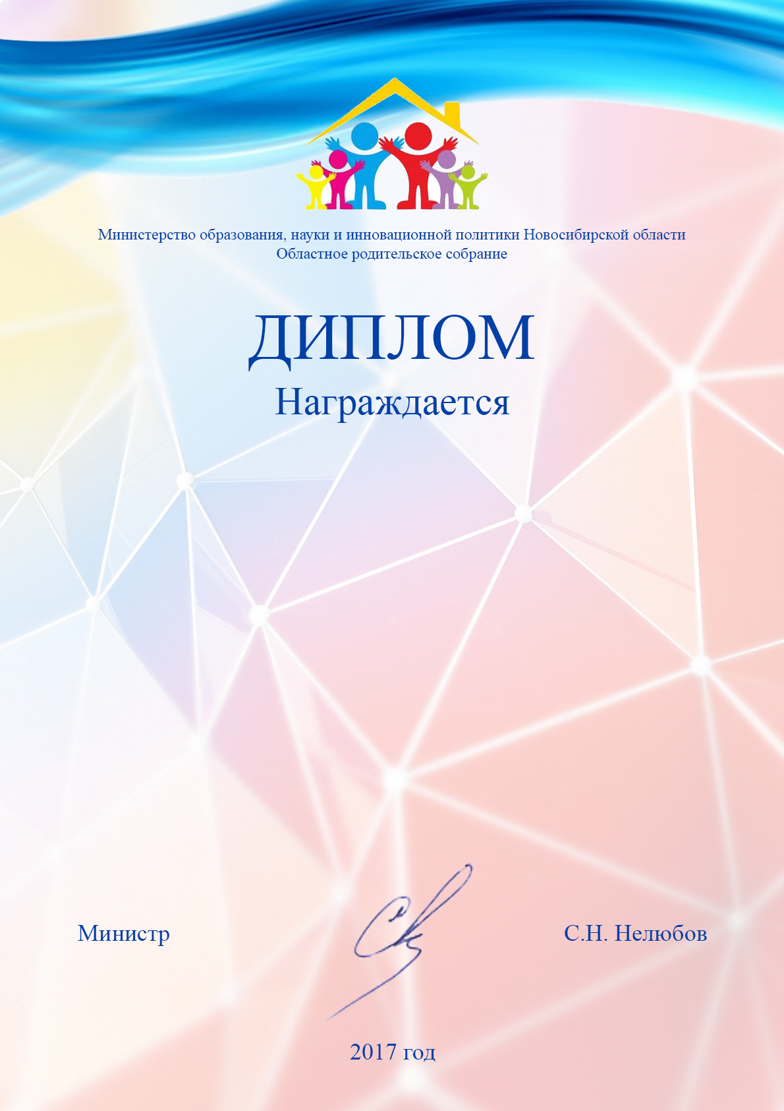

Ященко Галина Геннадьевна
Захарова Татьяна Анатольевна
Тривоженко Екатерина Ивановна
Пушкарева Ольга Николаевна
Муниципальное казенное дошкольное образовательное учреждение – детский сад комбинированного вида №3 Барабинского района Новосибирской области
за участие
в I Областном конкурсе на лучшую организацию работы по взаимодействию с родительской общественностью «Семья – школа - социум»
номинация «Открытая школа»

